DIA 58: VIERNES 19 DE JUNIO
¡BUENOS DÍAS A TODOS!

Tarea 1: Buenos días detectives científicos. La misión de hoy es realizar el último experimento 5 y rellenar la ficha científica. En el enlace que os dejo tenéis que pinchar en el experimento 5. ¡suerte!
https://view.genial.ly/5ed4afb7b4185a0d7477d533/horizontal-infographic-timeline-detectives-cientificos
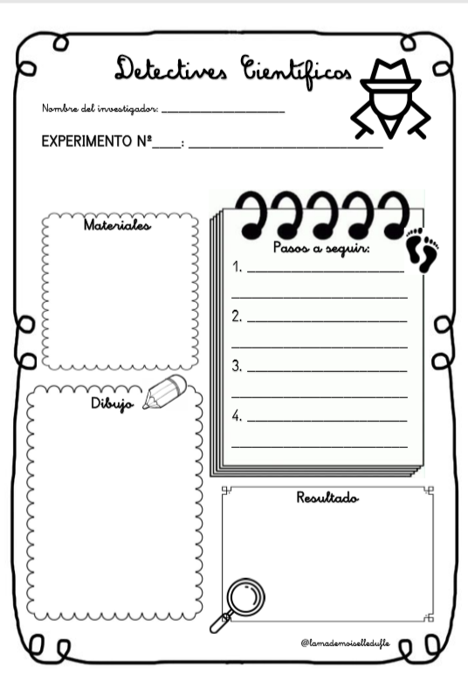

Tarea 2: corregir EL EXPERIMENTO 4 y 5
EXPERIMENTO 4- ARCOIRIS
A través de este experimento podemos ver el arcoíris que se forma cuando los rayos del sol atraviesan las gotas de lluvia.
EXPERIMENTO 5- AGUA Y LEGUMBRES
Para este experimento hemos utilizado como método de separación de mezclas la filtración. Mediante la filtración de una mezcla se separan los componentes por un lado lo sólido y por otro lo líquido. Al pasar la mezcla por un filtro (en nuestro caso un escurridor) el sólido que son las legumbres se quedan en el filtro y el líquido pasa a otro recipiente.

No olvidéis mandarme la tarea de hoy (19/06) a mi correo. Cualquier duda o problema no dudéis en contactar conmigo a través de mi correo: marta.fernandez@sanviatorvalladolid.com

